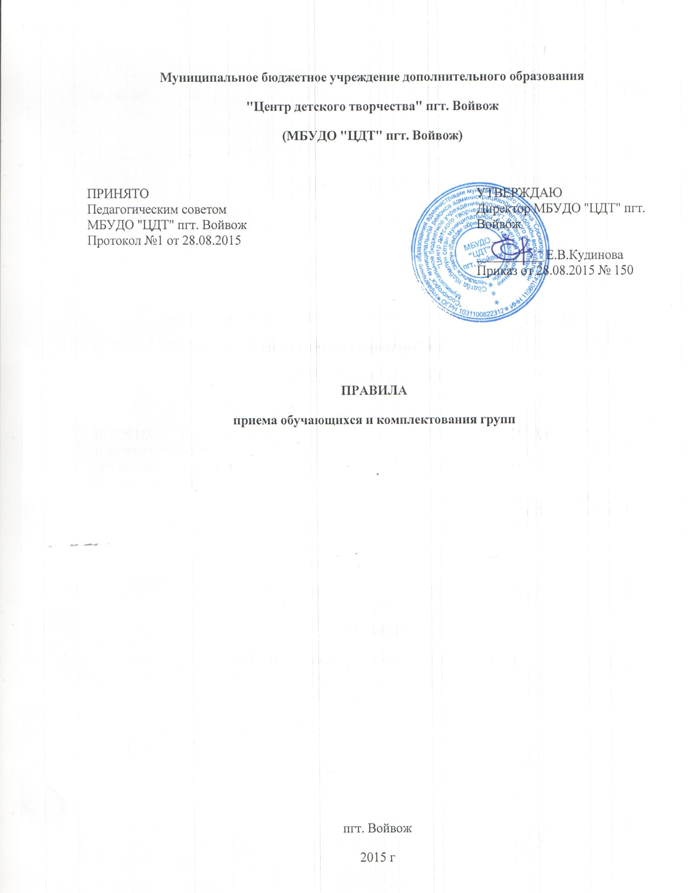

**1. Общие положения**

1.1. Правила приема обучающихся и комплектования групп в МБУДО "ЦДТ" пгт. Войвож (далее -Правила) разработаны в соответствии с ФЗ от 29.12.2012г. № 273-ФЗ «Об образовании в Российской Федерации», Конвенцией о правах ребенка, Законом Российской Федерации «Об основных гарантиях прав ребенка в РФ», Уставом МБУДО "ЦДТ" пгт. Войвож *,* санитарно-эпидемиологическими требованиями к устройству, содержанию и организации режима работы образовательных организаций дополнительного образования детей (СанПиН 2.4.4.3172-14)

1.2. Настоящие Правила регулирует работу по приёму обучающихся и комплектованию объединений МБУДО "ЦДТ" пгт. Войвож (далее-Центр)

**2. Цель**

2.1. Настоящие Правила приняты с целью обеспечения реализации прав детей на общедоступное, бесплатное образование в Центре.

**3. Правила приёма обучающихся**

3.1.При приеме в Центр не допускается ограничения по полу, расе, национальности, языку, происхождению, месту жительства, отношению к религии, принадлежности к общественным организациям, социальному положению.

3.2. Центр обеспечивает прием детей дошкольного и школьного возраста до 18 лет, желающих получить дополнительное образование и проживающих на территории пгт. Войвож.

3.3. Каждый ребенок имеет право заниматься в нескольких объединениях, менять их.

3.4. Приём обучающихся в Центр осуществляется на основе свободного выбора дополнительной образовательной программы и срока ее освоения.

3.5. Приём обучающихся в Центр осуществляется при предъявлении родителями (законными представителями) ребёнка следующих документов:

заявление установленной формы (приложение 1);

справку о состоянии здоровья (для занятий в объединениях физкультурно-спортивной направленности).

3.6. При приеме в Центр обучающийся и его родители (законные представители) должны быть ознакомлены с

-Уставом МБУДО "ЦДТ" пгт. Войвож ,

-лицензией на осуществление образовательной деятельности,

-дополнительными образовательными программами и другими документами, регламентирующими организацию и осуществление образовательной деятельности, права и обязанности обучающихся.

Все документы для ознакомления обучающихся и их родителей (законных представителей) размещены на информационном стенде в фойе здания Центра (1 этаж) и на официальном сайте Центра.

3.7. Прием детей может осуществляться на 2-ой и последующие годы обучения при наличии заявления родителей (законных представителей) и соответствующей подготовке ребенка по выбранному направлению.

3.8.По письменному заявлению родителей (законных представителей) допускается перевод обучающегося в течение учебного года из одного объединения в другое (в том числе разного профиля) исходя из его способностей и склонностей к выбранному виду деятельности.

3.9. Прием обучающегося в Центр, на основании представленных документов, оформляется приказом директора Центра: на первый год обучения в срок до 15 сентября; на второй и последующие года обучения 1 сентября.

**4. Комплектование групп**

4.1. Комплектование объединений на новый учебный год производится с 1 июня по 31 августа ежегодно.

4.2.Группы обучающихся первого года обучения комплектуются в срок до 15 сентября текущего учебного года.

4.3. В группы первого года обучения зачисляются обучающиеся в соответствии с возрастными требованиями к дополнительным образовательным программам. Комплектование групп производится в соответствии с учебным планом на учебный год, в пределах утвержденных средств на текущий и плановый период и муниципальным заданием.

4.4.Количество учащихся в объединении, их возрастные категории, а также продолжительность учебных занятий в объединении зависят от направленности дополнительных общеобразовательных программ с учетом требований СанПиН 2.4.4.3172-14.

4.5.Количественный состав в  группах  составляет:

* на первом году обучения – не менее 15 человек;
* на втором году обучения – не менее 12 человек;
* на третьем и последующих – не менее 10 человек.

Исключение составляют объединения (хоровые коллективы, ансамбли, студии, туристские, учебно-исследовательские, компьютерные классы), программы которых предусматривают индивидуальные, групповые и коллективные формы занятий.

4.5.В зависимости от санитарно-гигиенических условий занятия в объединениях могут проводиться с меньшим численным составом.

4.6.В случае снижения фактической посещаемости в течение учебного года учебные группы объединяются или расформировываются.

4.7.Численный состав объединений, использующих компьютерную технику, должен соответствовать гигиеническим требованиям к персональным электронно-вычислительным машинам и организации работы.

Приложение

Форма заявления

Директору МБУДО "ЦДТ" пгт. Войвож

Е.В.Кудиновой

от____________________________________________________

(Ф.И.О. заявителя или представителя заявителя)

проживающего по адресу:_______________________________

телефон:______________________________________________

паспортные данные: серия_____________№________________

выдан_________________________________________________

ЗАЯВЛЕНИЕ

Прошу принять моего(ю) сына (дочь) _______________________________________________________________________________

(фамилия, имя, отчество, дата рождения, школа, класс ребенка)

в объединение______________________________________________направленность_________________________________________

к руководителю___________________________________________________________

(фамилия, имя, отчество педагога)

Форма обучения по дополнительным общеобразовательным программам очная

с «_____»____________________________20_____ г.

Сведения о родителях:

Ф.И.О. матери_______________________________________________________________________________________________________  
Ф.И.О. отца _________________________________________________________________________________________________________  
С Уставом МБУДО "Центр детского творчества" пгт. Войвож, лицензией на осуществление образовательной деятельности, дополнительными общеобразовательными программами и другими документами, регламентирующими организацию и осуществление образовательной деятельности, права и обязанности обучающихся.

**ознакомлен(а).**

___________________ __________________

(подпись) (дата)